**DOCUMENTATIE-QUIZZ**

**1.REZUMAT:**

**Domeniul din care face parte aceasta aplicatie este cel al educatiei.In acest raport vor fi prezentate informatii generale despre acest proiect:scopul aplicatiei,potentiali utilizatori,o scurta introducere despre aplicatie.**

**2.SCOPUL SI POTENTIALI UTILIZATORI:**

**Scopul acestei aplicatii este de a testa cunostiintele de natura generala,prin intermediul unei aplicatii de tip Quiz cu intrebari din toate domeniile:biologie,chimie,etc.Potentiali utilizatori pot fi copiii,elevi,adulti.**

**3.INTRODUCERE:**

**Aplicatia “Quizz” este destinata oricarei persoane care doreste sa isi testeze cunostiintele generale.Aceasta este usor de utilizat,singurul lucru pe care trebuie sa il faca utilizatorul este sa apese pe butonul de “TRUE” respectiv “FALSE” aferent fiecarei intrebari,afisandu-se imediat mesajul “That’s correct” daca raspunsul este adevarat respectiv mesajul “That’s incorect” daca raspunsul este fals.**

**4.APLICATII SIMILARE:**

**O serie de aplicatii similare sunt Quiz ,Trivia&Logic,Orto-Quiz,ASQ.Interfata este usor accesibila,cu un design modest.**

**5.DECLARATIE DE ORIGINALITATE:**

**Ideea care sta la baza aplicatiei este una proprie,insa ea a fost inspirata din mai multe aplicații, ca de exemplu cele enumerate mai sus.**

**In dezvolatrea acestei aplicatii imi evidentiez originalitatea prin următoarele aspecte:**

**-codul ;**

**-structura;**

**-design;**

**6.FUNCTIONALITATE**

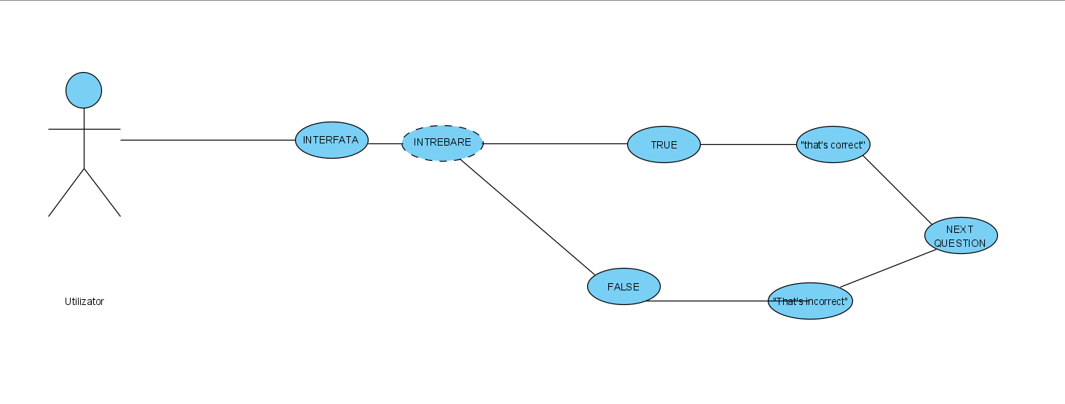

**7.INTERFATA:**

**8.CONCLUZII /DIRECTIVE VIITOARE:**

**Acest proiect nu este inca finalizat,deoarece o etapa finala inca nu am reusit sa o finalizez in scrierea codului. Am reusit sa realizez aceasta aplicatie datorita unor aplicatii pe youtube in care am schimbat tematica,codul,asezarea in pagina,imaginile,etc.**

**10.REFERINTE:**

[**Android Studio Tutorial - Part 1 (2020 Edition)**](https://www.youtube.com/watch?v=Ob4vSoWud9k)

[**Android Studio For Beginners Part 1**](https://www.youtube.com/watch?v=dFlPARW5IX8)

[**Quiz App in Android Studio using Java | Android Studio Tutorial | Part 1 | MainActivity**](https://www.youtube.com/watch?v=YFSNAw1VUGw)